方法一：

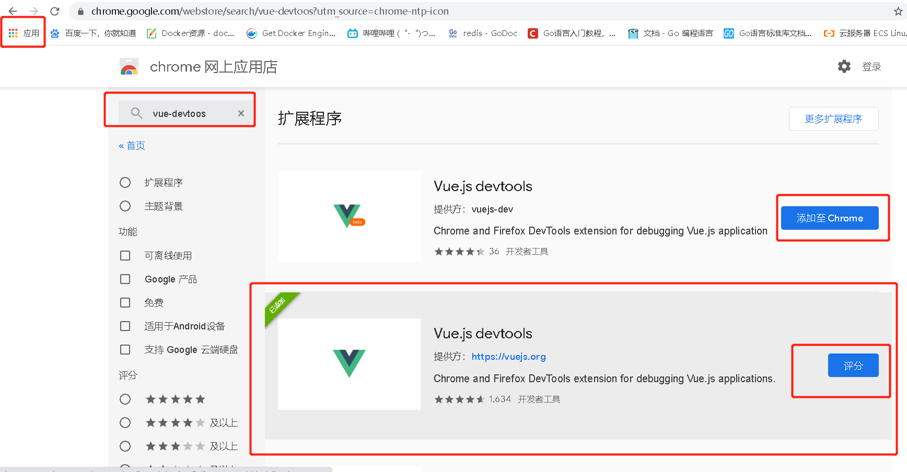

**注意 : 需要翻墙；**

方法二：

1.先通过gitbub搜索vue-devtools再使用此页面的master分支然后npm install --ignore-scripts为了忽略报错 再npm run build 编译完项目后，在/vue-devtools/shell/chrome/manifest.json中修改persistent参数false为true。具体操作参考百度获取一个不能使用的vue-devtools扩展 从而查看得到vue-devtools的扩展ID；

2.在谷歌的离线下载扩展的网址<https://chrome-extension-downloader.com/>里搜索vue-devtools的扩展ID: nhdogjmejiglipccpnnnanhbledajbpd

下载的是扩展的crx包

3.可以直接拖到谷歌的 扩展程序 页面 ；

也可以通过 解压 扩展包，然后再谷歌的 扩展程序 页面通过加载已解压的扩展包导入

